المستوى : الثانية متوسط

الاختبار الأول في مادة المعلوماتية

التمريــــــن الأول : أكمل البيانات التالية

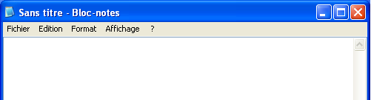

التمريــــن الثاني : رتب كلمات كل جملة بالشكل الصحيح :لتشغيل Word نتبع الخطوات التالية:
بالنقر مرتين بالزر الأيسر على زر إبدأ démarrer
أو بالنقر على كافة البرامج Programmes ثم على Microsoft Word ثم على Microsoft office
ثم على أيقونة Word الموجودة على سطح المكتب.

.....................................................................................................................
.....................................................................................................................
.....................................................................................................................
....................................................................................................................
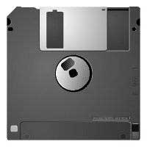
التمرين الثالث : أكتب التسمية الصحيحة للأشكال التالية مع الشرح المبسط

- : ...................................................................................................

 

